МІНІСТЕРСТВО ОСВІТИ І НАУКИ УКРАЇНИ

НАЦІОНАЛЬНИЙ ТЕХНІЧНИЙ УНІВЕРСИТЕТ

“ХАРКІВСЬКИЙ ПОЛІТЕХНІЧНИЙ ІНСТИТУТ”

КАФЕДРА ПРОГРАМНОЇ ІНЖЕНЕРІЇ ТА ІНФОРМАЦІЙНИХ

ТЕХНОЛОГИЙ УПРАВЛІННЯ

Лабораторна робота № 2

з курсу «Основи управління ІТ-проектами»

«Розробка календарного плану ІТ-проекту»

Виконав:

студент групи КН 416-б

Чуркін Р.Д.

Перевірила:

ст. викл. каф. ПІІТУ

Єршова С. І.

ХАРКІВ 2020

**Вхідні дані до лабораторної роботи**

Варіант №14

|  |  |  |  |
| --- | --- | --- | --- |
| ПО | Кільк. викон. | Термін виконання | Вартість |
| Розробка ІС «Парковка» | 7 | 08.09-24.11 | 17580 |

**Завдання на виконання**

1. Вивчення особливостей розробки календарного плану проекту в обраній в системі.

2. Визначити ієрархію і логічні зв'язки між роботами (згідно з індивідуальним завданням до лабораторної роботи № 1). Необхідно розбити мінімум 3 етапи проекту на подзадачі

3. Визначити часові рамки робіт.

4. Розробити діаграму Ганта в обраній системі OpenProj.

5. Зробити висновки і розробити рекомендації.

6. Оформити звіт до лабораторної роботи. Звіт до лабораторної роботи повинен містити:

- перелік етапів і підетапів за проектом;

- обґрунтування типів зв'язків між завданнями і наявність лагів;

- інформацію за базовим проектом;

- аналіз термінів виконання проекту і термінів по завданню;

- висновки про зміни термінів виконання проекту, якщо такі є.

**Хід виконання роботи**

Створимо новий проект в OpenProj та зазначимо його назву, менеджера по проекту, дату початку проекту.

Визначимо роботи проекту.

Структурний план проекту по створенню ІС «Парковка» буде виглядати наступним чином.

1 Етап формування комерційної пропозиції.

Цей етап починається зі збору та детального аналізу вхідних вимог клієнта. Це допомагає створити попередній макет програми. Виконавець одержує детальні дані про критерії майбутньої роботи, бажаних терміни здачі проекту, а замовник – про вартість розробки програми. Кінцева мета – фінальний варіант комерційної пропозиції.

2 Етап попереднього планування.

Робочий план – це досить чітка і складна структура, яка включає детально розписані пункти, цифри по проектному бюджету, межу процесу розробки, схеми СДР (WBS).

3 Етап маркетингових досліджень.

Стадія розробки, що спрямована на створення оптимальної стратегії, яка ефективно впишеться в поточні ринкові і конкурентні умови, цільовий сегмент ринку.

4 Етап створення дизайну.

Розробка дизайну програмного продукту може бути розділена на наступні стадії: створення декількох вікон-макетів десктопного застосунку, презентація результатів і коригування, роботи з розвитку схваленого дизайнерського рішення. Якщо презентаційний макет схвалено клієнтом, фахівець починає створення обумовленої кількості вікон в обраній стилістиці.

4 Етап програмної розробки.

Для максимальної ефективності створення «архітектури» програмного продукту для ІС «Парковка» йде одночасно з розробкою його візуального вигляду. Програмісти починають роботу тільки при наявності схваленого технічного завдання. Також програмна розробка включає створення та розробку підходящої бази даних, де буде зберігатись інформація.

5 Етап синхронізації

На цій стадії розробники з'єднують програмну частину – попередні шаблони і візуальну – добавлені розроблені вікна програми.

6 Етап заповнення бази даних

Цей етап необхідний для того, щоб при тестуванні програмного продукту можна було перевірити його робото спроможність. Тож необхідно ввести деякі початкові дані.

7 Етап тестових робіт і фінальні коригування.

Заходи з тестування, в більшості випадків, проводяться сторонніми фахівцями: відповідальним проектним менеджером, тест-групою і тільки після робіт по синхронізації.

8 Етап здачі проекту.

На заключній стадії розробки проект в кінцевому вигляді представляється замовнику. На цьому етапі влагоджуються фінальні нюанси співробітництва: підписання документів здачі проекту в експлуатацію, операції з кінцевої оплаті праці. При дотриманні всіх умов договору і при задоволеності обох сторін процес розробки можна вважати остаточно завершеним.

Перенесемо складений план проекту в OpenProj, як показано на рис. 1-2.

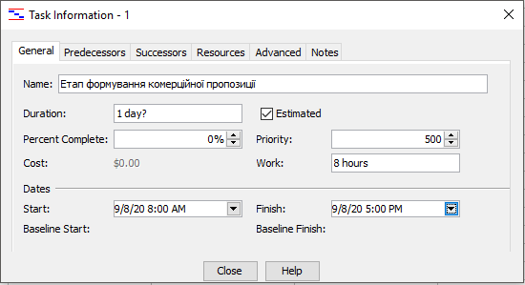

Рисунок 1 – Створення задачі в проекті OpenProj

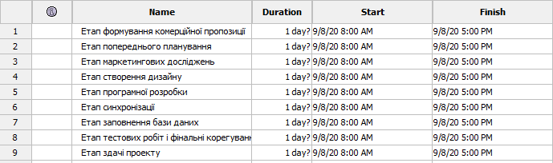

Рисунок 2 – Етапи створення ІС «Парковка» в OpenProj

Визначення ієрархії задач за проектом (деталізація задач проекту).

Для проекту розробки ІС «Парковка» можуть бути виділено такі підзадачі в етапах:

1. Етап маркетингових досліджень включає:

- вивчення інформаційних джерел;

- отримання актуальних даних про попит;

- структурне вивчення ринку;

- розробка семантичного ядра;

- складання первинної структури програмного продукту;

- практичні консультації.

2. Етап програмної розробки включає:

- модульний кодинг;

- написання попередніх шаблонів;

- тестові роботи.

3. Етап заповнення бази даних:

- роботи по пошуку інформації;

- роботи з базами даних, процес імпортування, форматування.

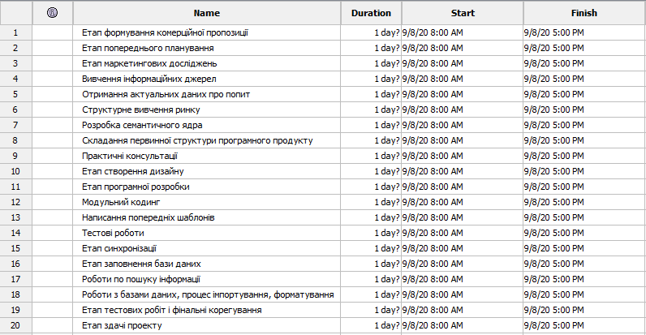

Рисунок 3 – Підзадачі до етапів в OpenProj

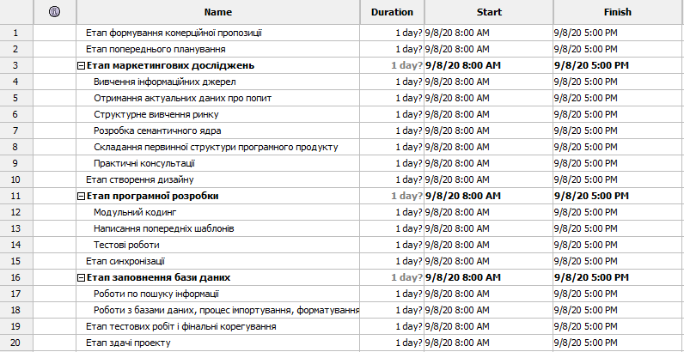

Рисунок 4 – План проекту по розробці ІС «Парковка» з під задачами

Виходячи з прикладу розробки ІС «Парковка», етап попереднього планування залежить від результатів комерційного пропозиції і не може початися раніше. Відповідно як тільки зв'язуються ці етапи, то зміщуються і дати їх виконання (рис. 5).

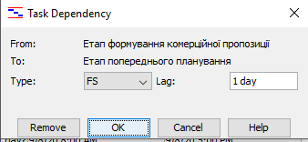

Рисунок 5 – Інформація про залежність задач

Після розстановки необхідних типів зв’язків між завданнями і затримок, проект зі створення ІС «Парковка» буде виглядати наступним чином, як на рис. 6.

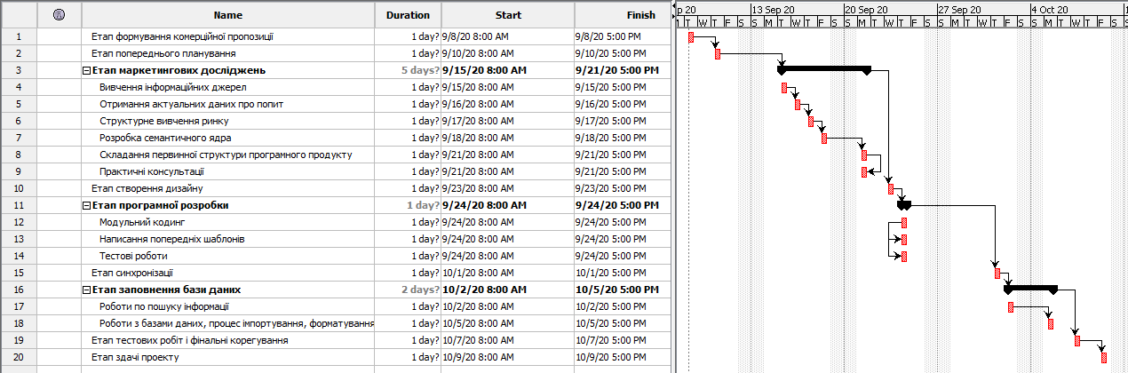

Рисунок 6 – Проект розробки ІС «Парковка»

В таблиці 1 представлено типи зв’язків між етапами та встановлені лаги.

Таблиця 1 – Типи зв’язків етапів проекту та встановлені лаги

|  |  |  |
| --- | --- | --- |
| Етапи | Зв’язок | Лаги |
| Етап формування комерційної пропозиції / Етап попереднього планування | FS | 1 |
| Етап попереднього планування / Етап маркетингових досліджень | FS | 1 |
| Етап маркетингових досліджень / Етап створення дизайну | FS | 1 |
| Вивчення інформаційних джерел / Отримання актуальних даних про попит | FS | 0 |
| Отримання актуальних даних про попит / Структурне вивчення ринку | FS | 0 |
| Структурне вивчення ринку / Розробка семантичного ядра | FS | 0 |
| Розробка семантичного ядра / Складання первинної структури програмного продукту | FS | 0 |
| Складання первинної структури програмного продукту / Практичні консультації | FF | 0 |
| Етап створення дизайну / Етап програмної розробки | FS | 0 |
| Етап програмної розробки / Етап синхронізації | FS | 4 |
| Модульний кодинг / Написання попередніх шаблонів | SS | 0 |
| Написання попередніх шаблонів / Тестові роботи | SS | 0 |
| Етап синхронізації / Етап заповнення бази даних | FS | 0 |
| Етап заповнення бази даних / Етап тестових робіт і фінальні корегування | FS | 1 |
| Роботи по пошуку інформації / Роботи з базами даних, процес імпортування, форматування | FS | 0 |
| Етап тестових робіт і фінальні корегування / Етап здачі проекту | FS | 1 |

Визначення тимчасових робіт.

Тепер, після внесення всіх робіт необхідно встановити тривалість кожної задачі, яка визначається командою проекту.

Після внесення тривалості усіх задач проект виглядає наступним чином, як на рис. 7.

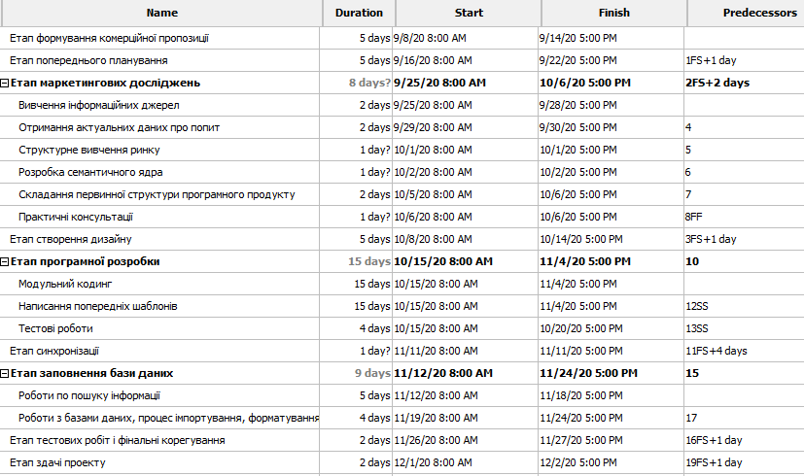

Рисунок 7 – Проект розробки ІС «Парковка»

Графічне зображення діаграми Ганта для проекту виглядає, як на рис. 8.

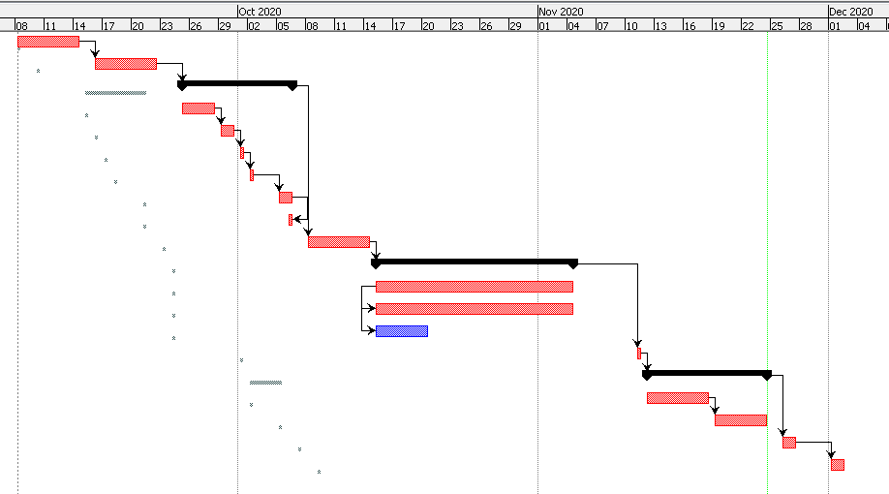

Рисунок 8 – Діаграма Ганта для проекту ІС «Парковка»

**Висновки по стадії планування робіт по проекту ІС «Парковка».**

Згідно завданню, дата завершення робіт по проекту ˗ 24 листопада. Виходячи з інформації по розпланованому базовому проекту – дата остаточної релізу – 2 грудня. Тому, менеджеру проекту необхідно прийняти рішення щодо скорочення термінів виконання деяких робіт, щоб відповідати вимогам клієнта.

В ході обговорення з командою проекту даної проблеми, було прийнято рішення скоротити терміни виконання наступних задач: етапи формування комерційної пропозиції та попереднього планування, етап створення дизайну.